CURRICULUM VITAE
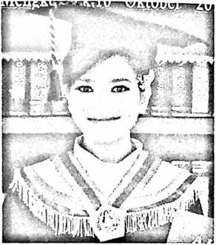
CHRISTIN RIZKY PAIRI lahir di Samarinda pada
tanggal 16 Januan 1991 sebagai anak sulung dari
tiga bersaudara, buah cinta pasangan Daniel Dasa
dan Ludia Udi’. Kristo Barlianta dan Gimas Sucitra
adalah saudara kandung penulis. Jenjang
Pendidikan formal yang dilalui penulis yaitu;
- Tahun 1997 sempat mengenyam pendidikan selama dua tahun di SDN 025
Pondok Karya Lestari, Samarinda kemudian penulis pindah sekolah ke Toraja
di SDN 295 Inpres Talimbung dan tamat pada tahun 2003.
- Tahun 2003 masuk SMP Kristen Gandangbatu dan tamat pada tahun 2006.
- Tahun 2006 penulis melanjutkan pendidikan di SMAN 1 Mengkendek dan
tamat pada tahun 2009.
- Tahun 2009 penulis melanjutkan studi ke jenjang yang labih tinggi di
Sekolah Tinggi Agama Kristen Negeri Toraja sampai sekarang.
Penulis menikmati beberapa pengalaman di STAKN Toraja selain dari
pendidikan formal secara akademis. Beberapa pengalaman yang dimaksud ialah
pernah menjadi bendahara angkatan 2009 periode 2011-2012, anggota bidang
kerohanian HMJ PAK periode 2011-2012, bendahara Badan Eksekutif
Mahasiswa tahun 2012-2013, mengikuti studi banding ke STAKPN Ambon
tahun 2011, STAKN Manado dan UKI Tomohon tahun 2013, mengikuti praktek
pelayanan desa (2011), orientasi (2012) dan praktik pengenalan lapangan (2014).

Ada pula pengalaman di luar kampus yang dilalui penulis yaitu pernah terlibat
dalam kepengurusan OSIS SMAN 1 Mengkendek periode 2007-2008 selaku
anggota bidang kerohanian, bendahara PPGT Klasis Gandangbatu periode 2012-
2014, pelayan sekolah minggu di Jemaat To’kalo’ mulai tahun 2004 sampai
sekarang, koordinator bidang kerohanian PPGT Jemaat To’kalo’ periode 2011-
2014 dan wakil sekretaris Sekolah Minggu Jemaat To’kalo’ mulai tahun 2012
hingga saat ini.

